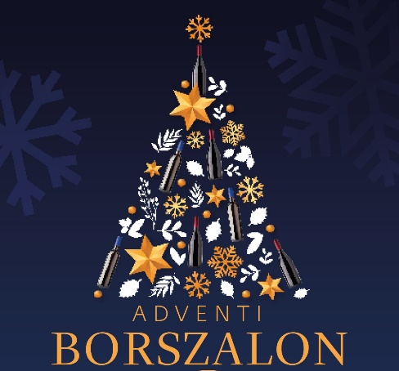

Pécsi Borozó Adventi Borszalon
2021. december 4., szombat
Pécs, Magtár Látogatóközpont
7621 Pécs, Dóm tér 6.

Jelentkezem a Pécsi Borozó gasztronómiai és bormagazin (Vinoliva Kft.) és a Pannon Borbolt Kft. által szervezett Adventi Borszalonra borászati kiállítóként, amelyen kizárólag a szervezők által meghívott pincészetek mutatkozhatnak be.
A rendezvényen 13.00-20.00 óra között személyes jelenléttel és 3 bor ingyenes kóstoltatásával mutatom be a borászatom működését, kínálatát.
A helyszíni palackos értékesítést kizárólag a Pannon Borbolt pop-up vinotékáján keresztül biztosítom a vendégek felé.
A szervezők kiállítói asztalt (90*90 cm), terítőt, kiöntőt, poharat, asztali névtáblát, vizet, valamint a ruhatár és mosdók működtetését, a rendezvény biztosítását, helyszíni háttérszemélyzetet biztosítanak.

A részvételi díjat átutalással fizetem meg 2021. november 30-ig (küldött számla alapján)
az alábbiak szerint:

⃝ teljes részvételi díj, 49.900 Ft + ÁFA, azaz bruttó 50.673 forint;
BORÁSZAT NEVE (KATALÓGUSBAN ÍGY SZEREPEL MAJD):

_____________________________________________________________________
CÉGNÉV:
_____________________________________________________________________
TELJES CÍM:
_____________________________________________________________________
_____________________________________________________________________
ADÓSZÁM:
_____________________________________________________________________
KÉPVISELŐ NEVE,ELÉRHETŐSÉGE:
_____________________________________________________________________

BEMUTATANDÓ BOROK NEVE, ÉVJÁRATA (KATALÓGUSBAN ÍGY SZEREPEL MAJD):
- _____________________________________________________________________
- _____________________________________________________________________
- _____________________________________________________________________

ALÁÍRÁS:
_____________________________________________________________________

BEKÜLDENDŐ:
adventiborszalon@gmail.com

SPECIÁLIS MEGJELENÉSI LEHETŐSÉGEK

Az Adventi Borszalonon közösségi kiállítók is megjelenthetnek, akiknek speciális megjelenési lehetőségeket kínálunk, különterem bérlése és mesterkurzus megtartása formájában.

Különterem bérlése (emeleti Bonipert-terem):

⃝ 200.000 Ft + ÁFA, azaz bruttó 254.000 forint;

Mesterkurzus megrendezése (emeleti Belon-terem,
max. 2 db 60 perces mesterkurzus rendezhető meg a szervezők által biztosított komplett felszereléssel /technika, poharak, kiöntők/):

⃝ 50.000 Ft + ÁFA, azaz bruttó 63.500 forint/alkalom;

Jelentkezését az alábbi elérhetőségeket várjuk:

Győrffy Zoltán
+36 70 311 98 35
Hoffmann Hanna
+36 20 249 43 18

Pécs, 2021. október 11.

